阳新娲石水泥有限公司
余热电站窑尾锅炉吹灰器
节能改造技术方案

项目概述
阳新娲石水泥有限公司配备一条余热电站，装机容量9MW机组。余热电站窑尾锅炉除灰方式采用锅炉厂老式振打系统，老式振打系统电耗高、维修量大、维修成本高、效率低等缺点，为了降低能耗、提高效率、降低成本，使用SX-SSCHQ窑尾锅炉声波吹灰器可代替原有的老式振打系统，在同样运行工况下节电节能效益明显。

改造方案
每层安装使用SX-SSCHQ窑尾锅炉声波吹灰器2套，总计14套代替原有的老式振打系统。
SX-SSCHQ窑尾锅炉声波吹灰系统是结合国际和国内清灰领域的先进技术，并结合长年的余热发电运行及检修经验，通过广泛实验应用，为水泥窑余热发电窑尾锅炉量身定做的一款专业产品。产品最大特点：安全、高效、稳定、连续、一次投入、终生免维护；是现有振打装置最好的升级替代产品；是窑尾锅炉清灰的最佳选择。
SX-SSCHQ窑尾锅炉声波吹灰系统以压缩空气为动力源,使声能器内部的高强度钛合金膜片自激振荡，并在谐振腔内产生振动，将压缩空气的势能转换成低频声能,发出低频、高能的声波，通过扩声筒放大，由空气介质把声能直接作用于物料的分子结构内，使物料分子间积聚力由紧密变为疏松，在重力或流体介质媒体的作用下脱离附着体表面，达到有效清灰的目的。
主要技术数据：
型 号 | SX-SSCHQ-100
规格 | Ф70-102mm，L 260-320mm
控制方式 | PLC自动控制
吹灰强度 | 手动设置
充气时间 | 30S--100S
工作间隔 | 1S--600S
基本频率（Hz） | 32.5～2100
声波清灰器作用范围 | 40平方
单台耗气量（m3/min） | 3
发声体材质 | 不锈钢及钛合金
供气压力(Mpa) | 0.4～0.6

系统组成及工作原理
SX-SSCHQ水泥厂SP锅炉专用声波吹灰装置由控制单元和发声扩音单元组成：
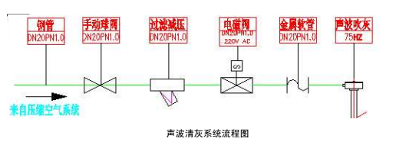
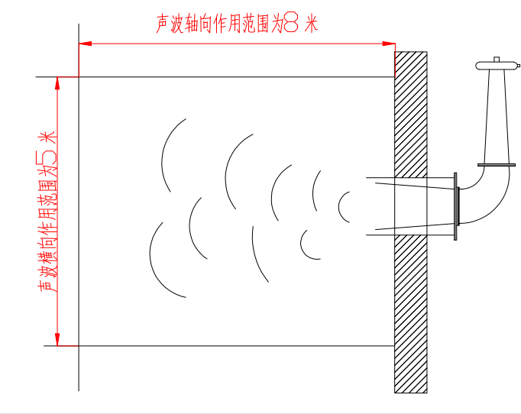
控制单元通过由控制单元产生的多种功能的电功率信号控制电磁阀，从而达到对发声单元发声时间及间隔的控制，而扩音单元则将发声单元的声音扩大，把声能直接传播到积灰点，直接作用于灰尘的分子结构内，使灰尘分子间积聚力由紧密变为疏松，在重力或流体介质媒体的作用下脱离附着体表面，达到有效清灰的目的。
SX-SSCHQ水泥厂SP锅炉声波清灰装置采用模块化设计，每个模块单独控制，工作参数可以独立设置，安全冗余系数大、工作可靠性高，根据SP锅炉特点，可以设置多种形式的工作模式，以满足现场的实际需求。
该装置直接和压缩空气管道相连接，压缩空气进入气柜后，压力达到0.5MP后，通过控制柜给定电信号控制电磁阀开关，从而达到发声、清灰的目的。

4. SX-SSCHQ窑尾吹灰系统配置表
序号 | 名称 | 规格 | 单位 | 数量
1 | 声波吹灰器 | SX-SSCHQ-100 | 台 | 14
2 | 自动控制箱 | SX-SSCHQ-100 | 套 | 1
3 | 气源控制箱 | SX-SSCHQ-100 | 套 | 14
4 | 连接软管及附件 | SX-SSCHQ-100 | 套 | 14

